3

Inserindo as matrizes:

Linhas de comando do MATLAB

>> A = [0 1 0; -2 3.15 1; 2.98 0 1]

A =

0 1.0000 0

-2.0000 3.1500 1.0000

2.9800 0 1.0000

>> B = [0 0 1]

B =

0 0 1

>> C= [1 0 101]

C =

1 0 101

Criando o modelo de espaço de estados :

>> P1 = ss(A,B,C,0)

a =

x1 x2 x3

x1 0 1 0

x2 -2 3.15 1

x3 2.98 0 1

b =

u1

x1 0

x2 0

x3 1

c =

x1 x2 x3

y1 1 0 101

d =

u1

y1 0

Computando a matriz de controlabilidade Q1

>> Q1 = ctrb(A,B)

Q1 =

0 0 1.0000

0 1.0000 4.1500

1.0000 1.0000 1.0000

Achando o polinômio caracterísitico:

>> D = poly(A)

D =

1.0000 -4.1500 5.1500 -4.9800

Achando o polinômio característico

P(s)= $a_{0}s^{3}$ + ${ a}_{1}s^{2 }+ a_{2}s^{}+a_{3}$

, temos os coeficientes

$a_{0}$ =1 ; $a_{1}$ =-4.15; $a_{2}$ =5.15; $a_{3}$ =-4,98;

$$Q_{2=}\left[\begin{matrix}1 & a_{1} & a_{2} \\ 0 & 1 & a_{1} \\ 0 & 0 & 1\end{matrix}\right]$$

>> Q2 = [1 -4.15 5.15; 0 1 -4.15 ; 0 0 1 ]

Q2 =

1.0000 -4.1500 5.1500

0 1.0000 -4.1500

0 0 1.0000

>> Q = Q1*Q2

Q =

0 0 1.0000

0 1.0000 0

1.0000 -3.1500 2.0000

Mudando as coordenadas de estados para modelo de espaço de estados

>> P2 = ss2ss(P1, inv(Q))

a =

x1 x2 x3

x1 4.15 -5.15 4.98

x2 1 -4.441e-016 0

x3 0 1 0

b =

u1

x1 1

x2 0

x3 0

c =

x1 x2 x3

y1 101 -318.2 203

d =

u1

y1 0

Sabendo –se que a equação característica é

$$λ^{2}+2ξω_{n+}ω_{n}^{2}$$

**E sabendo-se que $ω_{n}≥5$, adotou-se $ω_{n}=5$.**

**Logo ,**

>> wn = 5

wn =

5

>> zeta = 0.707

zeta =

0.7070

>> Eqcarac = conv( [1 2*wn*zeta wn^2],[1,10])

Eqcarac =

1.0000 17.0700 95.7000 250.0000

>> LBAR = Eqcarac - D

LBAR =

21.2200 90.5500 254.9800

>> inversa = inv(Q)

inversa =

-2.0000 3.1500 1.0000

0 1.0000 0

1.0000 0 0

>> L = LBAR*inversa

L = 212.5400 157.3930 21.2200

>> Abarra = inversa*A*Q

Abarra =

4.1500 -5.1500 4.9800

1.0000 -0.0000 0

0 1.0000 0

>> Bbarra = inversa*B

Bbarra =

1

0

0

>> Cbarra = C*Q

Cbarra =

101.0000 -318.1500 203.0000

Simulação :

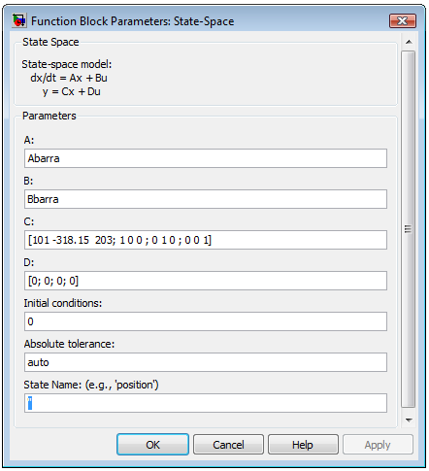

Figura 3.1 – Parâmetros do State-Space

Primeiramente , deve-se calcular o valor de Yss colocando-se o display e colocando o primeiro ganho como 1.Logo , achou-se Yss= 0.9778.

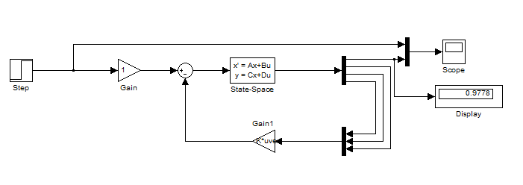

Figura 3.2 – Display com o valor de Yss.

Depois de encontrado o valor de Yss , Pode-se calcular M.

$$M=\frac{1}{Yss}$$

Logo , tem-se o valor de $M= 1.0227$, que será acrescentado no primeiro ganho.

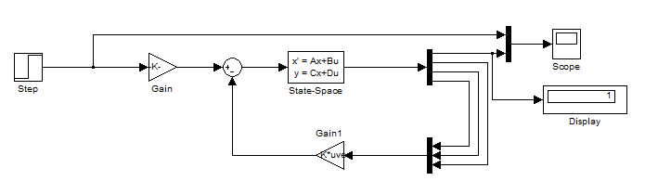

Figura 3.3 – Modelagem

E através deste sistema , obteve-se o gráfico :

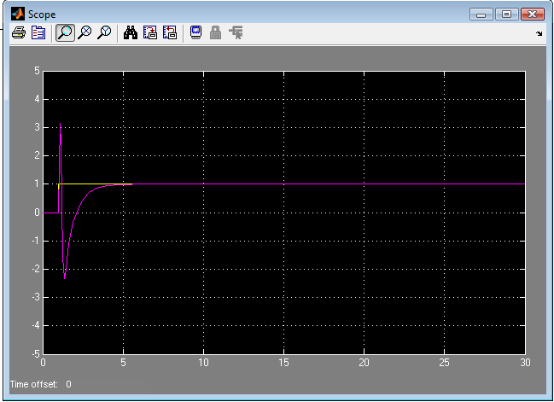

Figura 3.4– Resultado da simulação

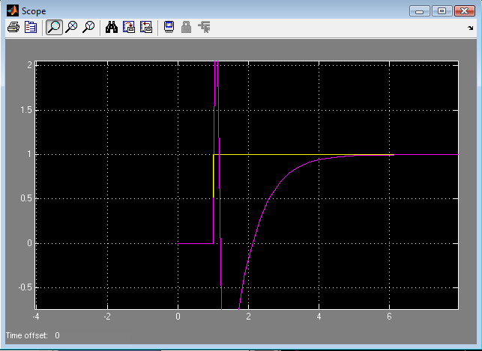

Figura 3.5 – Zoom da simulação